Подборка развивающих игр для слабослышащих детей
Дети с нарушениями слуха испытывают такую же потребность в играх, как и их слышащие сверстники. При этом такие ребята нуждаются в обучении самому умению играть. Поэтому перед взрослыми стоит нелегкая задача: совместить умелое руководство в игре и создание условий для увлекательной игровой активности малышей.
Игры способствуют достижению таких целей, как:
- развитие остаточного слуха у ребёнка;
- создание слухо-зрительной основы, соотнесение звуков со зрительными образами;
- расширение представлений малыша о звуках.
1. Игры для развития мелкой моторики
Развитие моторики рук и пальцев имеет значение для развития внимания, ориентировки детей в свойствах предметов и игрушек.
Игры данной направленности особенно важны для детей с нарушениями слуха, так как свойственные для многих детей нарушения мелкой моторики в дальнейшем отрицательно сказываются и на формировании двигательной основы речи.
У детей самая любимая игра в этой категории – это пальчиковое рисование. Рисовать можно не только пальчиками, но и всей ладошкой, и даже ступнями по большому куску бумаги. В процессе этой увлекательной игры ребенок развивает еще и сенсорные навыки: учится чувствовать и понимать свое тело, проживает новые тактильные ощущения, реализует творческий потенциал, дает выход эмоциям. Предложите малышу выполнять веселые задания в специальных пальчиковых раскрасках.
Хороши в комплексе с такими играми артикуляционная и пальчиковая гимнастика и дыхательные упражнения.
Прекрасно развивают мелкую моторику:
- мозаики - могут быть с крупными деталями – для малышей или для деток постарше;
- шнуровки;
- игры с прищепками;
- сортеры.
2. Игры для развития восприятия
Эти игры помогают детям усвоить представления о цвете, форме, величине, пространственных отношениях предметов. В процессе их использования малыша учат выделять свойства предметов, соотносить их между собой, знакомят с сенсорными эталонами, учат ориентировке в окружающем пространстве, в частях собственного тела.
В ходе использования игр данной группы помимо зрительного восприятия развивается тактильно-двигательное восприятие: ребенка учат различать на ощупь предметы различной величины, структурной, текстурной и температурной поверхности.
Используйте в играх с малышом рамки-вкладыши. С ними можно придумать массу увлекательных развивающих игр: ощупывать детали с закрытыми глазами, обводить их на бумаге, пытаться понять, что изменилось (когда ребенок отворачивается, убирайте пару деталей или меняйте местами фигуры, лежащие на столе).
Игры, направленные на развитие форм, величин и цветов, помогут закрепить знания об этих свойствах предметов.
Цветные червячки
Цель игры: развивать умение классифицировать предметы по противоположным признакам («толстый - тонкий»).
Для игры понадобится: контейнер, наполненный фасолью, и веревочки, толстые и тонкие.
Ход игры: заранее спрятать веревочки в фасоль. Предложить ребенку найти в фасоли «червячков» — толстых и тонких с открытыми глазами или на ощупь, с закрытыми глазами.
Весёлые стаканчики
Цель игры: учить различать и называть цвета, развивать мелкую моторику рук.
Для игры понадобятся: стаканчики и палочки красного, зеленого, синего и желтого цветов.
Ход игры: предложите ребенку расставить палочки по стаканчикам, подобрав их по цвету. Можно положить в стаканчики палочки разного цвета и попросить ребенка исправить ошибку, расставив палочки по своим местам.

Найди домик
Цель игры: закреплять знания о геометрических фигурах (круг, квадрат, треугольник, прямоугольник), и цветах (красный, желтый, зеленый и синий); развивать зрительное внимание, мелкую моторику кистей рук.
Для игры понадобятся: вырезанные из картона геометрические фигуры (круг, квадрат, треугольник, прямоугольник), вкладыши соответствующей формы (наклеенные на белый картон черные трафареты фигур).
Ход игры: предложите ребенку назвать фигурку, ее цвет и найти для нее домик.
Разноцветные игрушки
Цель игры: учить различать и называть цвета, развивать мелкую моторику рук.
Для игры понадобятся: коробочки (красная, желтая, зеленая, синяя), мелкие разноцветные предметы (игрушки).
Ход игры: предложите ребенку взять игрушку, назвать ее цвет и положить в коробочку такого же цвета.
Большой - маленький
Цель игры: развивать умение классифицировать предметы по противоположным признакам («большой - маленький»).
Для игры понадобятся: контейнер, наполненный фасолью, большие и маленькие пуговицы.
Ход игры: заранее спрячьте пуговицы в фасоли. Предложите ребенку найти в фасоли пуговицы - большие и маленькие - с открытыми глазами или на ощупь, с закрытыми глазами.
Познакомьте малыша с музыкальными инструментами. Возьмите барабан и покажите карточку с названием инструмента. Стукните по барабану и скажите: «та-та-та». После ребенок касается барабана, ощущая его вибрацию, старается повторить «та-та-та». Вначале предложите попробовать ударить по инструменту, а затем продублировать действие на других поверхностях. Так же можно выполнять игру и с другими инструментами.
Марш или вальс. Интересная игра, которая знакомит малыша с различным темпом музыки. Включите ребенку «марш», проговорив его название и побуждая совершать ритмичные движения (шаг на месте). Затем включите вальс и покажите, как совершать плавные движения руками. Затем включите еще несколько мелодий и попросите малыша определить, какая мелодия была маршем, а какая – вальсом.
Прекрасно подойдет игра для развития звуковой памяти, в которой ребенок учится различать предметы не только по издаваемому звуку, но по вибрации при звучании. Для этого вам понадобятся музыкальные инструменты, свистульки, трещотки, звучащие игрушки - все то, с помощью чего можно производить звук или вибрацию.
Попробуйте игры для развития сенсорного восприятия, с помощью которых можно не только закрепить знания ребенка о форме и цвете, но и развить сенсорное восприятие, определяя на ощупь текстуру предметов. В этом вам помогут различные игрушки с разными тактильными поверхностями и наполнением.
И, конечно, тактильное лото также станет спутником малышей в их играх.
3. Сюжетно-ролевые игры
Сюжетно-ролевые игры помогают обучить ребенка принятым нормам поведения. В игре ребенок привыкает слышать, как принято произносить слова приветствия, прощания, начало разговора, просьб и т.п. Все это малыш должен постараться проговорить и запомнить.
Таких игр можно придумывать массу – по 5-6 каждый день. Не пугайтесь того, что часто подготовка к игре длится дольше, чем сама игра: вы долго раскладывали «товар» по полочкам магазина, чтобы ребенок совершил в игре одну покупку за 5 минут. Это нормально! И если малыш принимает правила этой игры и следует им на протяжении этих 5 минут, выполняя роль покупателя (или продавца), считайте, что игра прошла успешно. Можно начинать новую! – О пиратах и принцессах, изображать животных в Африке и доктора Айболита, доброго волшебника и потерянные магические кристаллы. Главное, чтобы ребенок проявлял как можно больше интереса к игре и фантазировал. Чем лучше ребенок играет в дошкольном возрасте, тем лучше он потом учится в школе.
Театр теней - игра, в которой даже стеснительный ребенок может играть главную роль, ведь актер прячется за ширмой, да еще и в темноте. А пока малыш двигает фигурки, он еще и развивает речь, произнося фразы героев.
Дом с героями и мебелью - настоящая мечта для любой девочки (и некоторых мальчиков, кстати, тоже). Парочка милых котиков могут стать героями многих приключений и историй. А домик, между прочим, складывается, становясь очень компактным.
Для малыша, которому нравится мастерить, подойдет набор с инструментами.
4. Игры для развития внимания и памяти
Эта группа игр направлена на развитие:
- внимания;
- умения сосредотачиваться на определенных сторонах предметов и явлений;
- переходить к произвольному вниманию.
Ребенок учится запоминать изображения предметов, их внешние признаки и названия, узнавать их после отсрочки, находить местоположение в пространстве, видеть разницу в деталях при их сопоставлении.
Помогут в развитии внимания веселые игры для всей семьи:

Что изменилось?
Цель игры: развивать зрительную память.
Для игры понадобятся: различные предметы, знакомые ребенку.
Ход игры: на полу или на столе разложены различные предметы в определенном порядке. Ребенок должен посмотреть и запомнить предметы и их расположение. После этого он закрывает глаза и отворачивается. Взрослый делает некоторые изменения, по сигналу ребенок открывает глаза, называет или показывает, что изменилось.

Какой игрушки не хватает?
Цель игры: развивать зрительную память, объем внимания.
Для игры понадобятся: игрушки.
Ход игры: поставьте перед ребенком 4-5 игрушек, затем попросите ребенка отвернуться и уберите одну из игрушек. Спросите у ребенка, какой игрушки не хватает? Игру можно усложнить: ничего не убирать, а только менять игрушки местами; увеличить количество игрушек.
Обезьянка
Цель игры: развивать зрительную память внимание.
Для игры понадобятся: карточка с изображением обезьянки или игрушка-обезьянка.
Ход игры: взрослый показывает ребенку обезьянку, объясняет, что она умеет кривляться и корчить рожицы. Затем демонстрирует малышу «рожицы» и движения, предлагая запомнить и точнее скопировать мимику и все его движения.
Игра в слова
Цель игры: развивать слуховую память и внимание.
Для игры понадобятся: изображения со знакомыми ребенку предметами, названия которых он знает.
Ход игры: назвать ребенку несколько знакомых слов (от 4-5). Ребенок должен запомнить и повторить, либо показать их на картинке. Можно усложнить задание, предложив сказать, есть что-нибудь общее у этих слов (вопрос ребенку: чем похожи?).
Вспомни пару
Цельигры: развивать смысловую память.
Для игры понадобятся: карточки с изображением знакомых ребенку предметов.
Ход игры: назовите ребенку несколько пар слов или покажите на карточках и предложите запомнить их попарно. Затем называйте только первое слово каждой пары, а ребенок должен назвать второе слово пары.
Примерные пары слов (можно придумать самим): кукла - играть, курица - яйцо, нож - резать, машина - колесо, книга - читать, бабочка - муха, солнце – лето, щетка - зубы, мышка - норка, снег - зима, петух - кричать, корова - молоко, темно – ночь.

Пары картинок
Цель игры: развивать смысловую память.
Для игры понадобятся: 7-8 картинок, связанных друг с другом по смыслу.
Ход игры: разложите картинки попарно перед ребенком. Картинка, на которой нарисовано дерево, кладется рядом с изображением леса. Предложите ребенку внимательно рассмотреть все рисунки и постараться запомнить. Через 1-2 мин уберите картинки с правого ряда. Попросите ребенка, чтобы он, глядя на оставшиеся картинки, назвал те, которые убраны.
День рождения куклы
Цель игры: развивать зрительную и слуховую память.
Для игры понадобятся: куклы, игрушки – зверята, фигурки сказочных героев, игрушечная посуда.
Ход игры: взрослый сообщает, что у куклы наступил день рождения и скоро придут гости поздравить именинницу. А как зовут гостей, они узнают позже. Взрослый достает 4-5 игрушек и называет их имена. Затем все гости усаживаются за стол, и начинается чаепитие. Ребенок должен всех угощать чаем, обращаясь по имени. Игру можно изменять, приглашая к кукле разных гостей и называя их разными именами. Количество гостей постепенно увеличивается.
Пара слов
Цель игры: развивать смысловую память.
Для игры понадобятся: карточки с изображениями знакомых ребенку предметов.
Ход игры: предложите ребенку запомнить несколько слов. Предъявляя каждое из них в паре с другим словом. Называние можно сопровождать карточкой с изображением. Например: кошка – молоко, мальчик – машина. Попросите ребенка запомнить вторые слова. Затем называете первое слово, а ребенок должен вспомнить и назвать второе слово. Задание можно постепенно усложнять, увеличивая количество пар слов и подбирая в пары слова с отдаленными связями.
Магазин
Цель игры: развивать слуховую память.
Для игры понадобятся: разные предметы, которые «будут продаваться» в магазине, названия которых знакомы ребенку.
Ход игры: взрослый может послать ребенка в «магазин» и попросить его запомнить все предметы, которые надо купить. Начинают с одного двух предметов, увеличивая их количество до 4-5. В этой игре полезно менять роли и сами магазины могут быть разными: «булочная», «молоко», «игрушки», и др.
5. Игры для развития мышления и воображения
Такие игры помогают научить детей анализировать предметы и явления окружающего мира, находить сходное и отличное, распределять по группам и называть обобщающим словом, устанавливать последовательность событий и причинно - следственные связи между ними.
Пазлы и картинки с заданиями на установление последовательности событий («Что за чем?», «Что было вначале, потом?») развивают умение выявлять причинно-следственные связи и выстраивать последовательность событий.
Игры на развитие логики помогут ребенку научиться выделять общие признаки предметов, устанавливать ассоциативные связи, соединяя картинки между собой. На таком же принципе построены игры на обобщение,
усидчивость.
Лишняя игрушка
Цель игры: развивать смысловые операции анализа, синтеза и классификации.
Для игры понадобятся: разные игрушки.
Ход игры: ребенку демонстрируют несколько игрушек. Затем он на 2-3 минуты выходит из комнаты. Взрослый отбирает 3 игрушки. Например, с куклой и зайчиком кладут мячик. Входит ребенок, берет "лишнюю игрушку" - ту, которая, по его мнению, "не подходит". Так, в данном примере "лишняя игрушка" - это мячик (кукла и зайка - живые, а мячик - нет).
Если ребенок легко справляется с тремя игрушками, их число можно увеличить до 4-5, но не более 7-ми. Игрушки можно заменить картинками из детского лото (тогда игра будет называться "Лишняя картинка").
Найди лишнее
Цели игры: развивать мышление и внимание.
Для игры понадобятся: карточки с изображениями предметов.
Ход игры: ребенку предлагаются карточки с изображениями предметов, один из которых отличается от остальных. Необходимо его найти. Например, лиса, воробей, заяц, еж, волк, белка, медведь (воробей – лишнее, так как это птица). Задание можно усложнить, попросив ребенка ответить, почему предмет отличается от остальных.
Неоконченный рисунок
Цели игры: развивать воображение.
Для игры понадобятся: листы с изображениями недорисованных предметов, цветные карандаши.
Ход игры: ребенку дается лист с незаконченным изображением и предлагается его дорисовать. Можно попросить ребенка рассказать о своем рисунке.
Мастерская форм
Цели: развивать воображение, образное мышление, пространственную ориентировку, конструктивных навыков.
Для игры понадобятся: счетные палочки или спички.
Ход игры: взрослый из счетных палочек или спичек конструирует схематические рисунки, например такие:

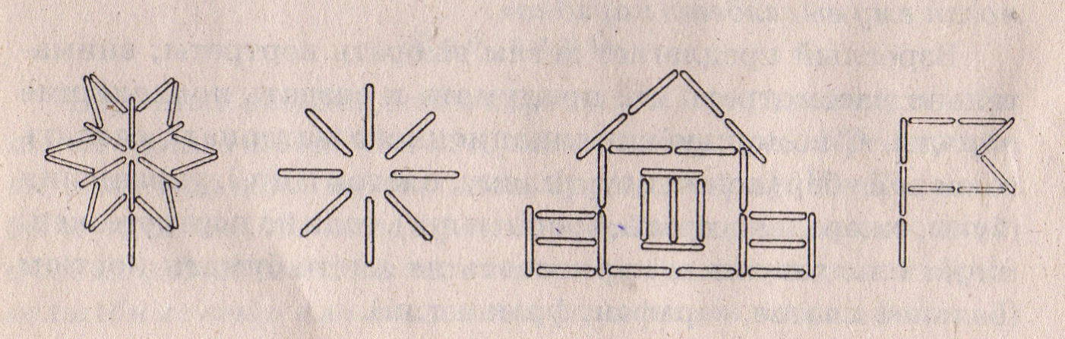

Затем ребенку предлагает сложить такие же рисунки из палочек или спичек. После завершения обучающего упражнения взрослый предлагает ребенку пофантазировать и сложить из палочек новые картины.
Сложи картинку из фигур
Цели: развивать воображение, образное мышление, пространственную ориентировку, конструктивные навыки.
Для игры понадобятся: набор геометрических фигур разного размера (круги, треугольники, квадраты, прямоугольники), вырезанных из цветного картона.
Ход игры: взрослый конструирует из геометрических фигур простейшие рисунки, например такие:

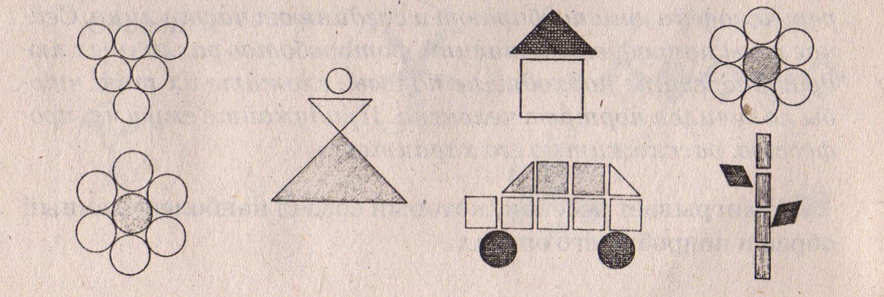

Затем он предлагает ребенку из набора геометрических фигур скопировать рисунки. После завершения обучающего упражнения, взрослый предлагает ребенку пофантазировать и сложить из имеющихся геометрических фигур новые картины.
6. Игры для развития творческих способностей
Творческие игры необходимы всем детям – и непоседам, и замкнутым стеснительным. Такие занятия помогают развить творческий потенциал ребенка, развивают мелкую моторику, воображение, самостоятельность. И на первом месте среди таких игр, пожалуй, всевозможные конструкторы. Они могут быть на любой вкус и возраст: винтовые, деревянные, из блоков («Лего» и подобные), на липучках и т.д.
Способствуют развитию творческих навыков ребенка различные наборы для креативного развития детей разных возрастов. С их помощью лепка и аппликации, рисование и работа с природным материалом, тканью, ватой превратится в увлекательное занятие не только для малыша, но и для родителя.
В процессе использования всех игр происходит развитие интереса к игровой деятельности, установление контакта взрослого с ребенком, их взаимодействие между собой.
Компенсация нарушения слуха идет, как правило, за счет зрения, поэтому ребенок должен видеть то, что ему предстоит делать. Взрослому предстоит показать движения - точно и обязательно с объяснением. При этом ребенок должны хорошо видеть движения губ, мимику, жесты говорящего.
Опытные педагоги утверждают, что если у малыша обнаружен ослабленный или полностью утраченный слух, работу по коррекции и развитию коммуникативных навыков нужно начинать немедленно. И тогда, возможно, удастся сохранить и развить остатки слуха, а в случае глухоты – максимально адаптировать малыша к жизни в обществе. Игра – единственно доступный и действенный метод обучить ребенка. Главное – не сдаваться и верить в успех!

